聖書のおはなし

2024.10.6

『ヨシュア』

聖書箇所　　ヨシュア1、3章

主　　題　　神のことばを信頼して踏み出す

暗唱聖句　　「強くあれ。雄々しくあれ。恐れてはならない。おののいてはならない。」あなたが行くところどこででも、あなたの神、主があなたとともにいるのだから。」

ヨシュア1:9

目　　標　　力ある神がいつも共にいてくださることを知る

"

教会学校のみなさん、おはようございます。

　　　「イスラエル人をエジプトから連れ出しなさい」と神さまから命じられて、イスラエル人を導き続けたモーセは120歳で亡くなりました。荒野を40年も旅しましたがモーセは神の約束の地カナンには入れませんでした。しかし神さまは山の上からモーセにカナンの地を見せてくださいました。

　　　今日はモーセの後を継いだヨシュアが登場します。

**１　ヨシュアを励ます神様(1・1～9)**

ヨシュアは長いことモーセのお手伝いをしていました。そして神様から、モーセの後継ぎとしてリーダーに選ばれたのです。でも、ヨシュアは緊張と心配で胸がどきどきしていました。「あんなに力強く私たちを導いてくれたモーセはもういないんだ。私はモーセのようにみんなを導いていけるだろうか。無事にカナンに入っていくことができるのだろうか」。そんなヨシュアに神様が語りかけました。

「ヨシュアよ、ヨルダン川を渡って、わたしが与えようとしているカナンに入りなさい。わたしはモーセと共にいたように、あなたと共にいる。あ.なたを見放さず、見捨てません。さあ、強くあれ、雄々しくあれ。恐れてはならない。わたしの教えを守って、歩みなさい」。

神様は、何度も何度も、「強くあれ、雄々しくあれ。わたしが共にいる」とヨシュアを励まして

くださいました。

**２　ヨルダン川を渡る準備(1・10～18)**

神様からたくさんの励ましと力を頂いたヨシュアは、イスラエル人に命じました。「私たちは三日後にヨルダン川を渡ります。その準備をしましょう。神様が、約束の土地を私たちに与えてくださいます」。みんなはヨシュアに答えました。「私たちはモーセに従ったように、あなたについていきます。神様があなたと共におられますから、どうか強く、雄々しくあってください」

**３　神様の奇跡、ヨルダン川を渡る(3章)**

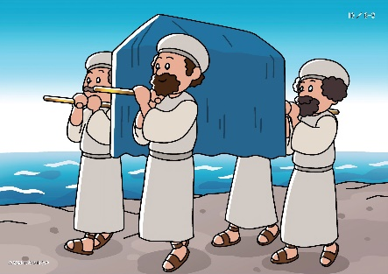三日後、ヨルダン川を渡る日になりました。目の前のヨルダン川は、山から流れてきた雪解けの水かあふれてゴーゴーと流れています。「さあ、進もう！」とヨシュアが命じると、神様に仕える祭司たちが「神様の箱」を担ぎました。箱の中には神様の「十戒」が書かれた板が入っていました。

神様の箱を担ぐ祭司たちが最初に川に入るのです。祭司たちは、「神様、どうかお守りください」と祈りながら流れの速い川に一歩足を入れました。すると、どうでしょう。岸辺まであふれていた水の流れが上流で止まって、乾いた道が現れたのです。祭司たちがそこにとどまっている間は水がせき止められていたので、大人も子どももお年寄りも、みんなが無事にヨルダン川を渡ることができました。

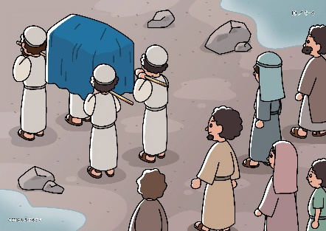

モーセとイスラエル人がエジプトを出た時、神様は海の水を二つに分けて道をつくってくださいましたね。新しいリーダーのヨシュアにも、同じように特別な奇跡を体験させてくださったのです。ヨシュアは「確かに神様が共にいてくださるのだ」とわかって、勇気がわいたでしょうね。

**いっしょに考えましょう💡**

①イスラエル人の新しいリーダーになったヨシユアは、どんな気持ちだったでしょう。

(モーセのような力強いリーダーになれるか不安だった)

②神様はヨシュアに何とおっしゃいましたか。

(「共にいるから恐れるな」と何度も励ましてくださった)

③祭司たちがヨルダン川に一歩足を踏み入れた時、川の水はどうなりましたか。

(せき止められた)

※私たちもヨシュアのように怖くなったり、心配になったりすることがあ.るかもしれませんが、神様は私たちのことも励ましてくださいます。いつも暗唱聖句のことばを思い出してくださいね。(「強くあれ、雄々しくあれ。わたしが共にいる」)　勇気を出しましょう！

**今週の祈り**

「神様。私たちも時々心配になることがあります。神様が共にいてくださいますから、勇気をもつことができるように助けてください。イエス様のお名前によってお祈りします。アーメン」